

Colegio Nuestro Tiempo - R.B.D.: 14.507-6
Profesor: Francisca Lizama
Historia, Geografía y Ciencias Sociales
4° básico
Semanas N°30 y N°31
04 al 15 de agosto del 2021

Objetivos de la clase: Localizar en un mapa de América o en un globo terráqueo el área donde se desarrolló la civilización inca y los lugares que incorporó a su imperio, considerando la ciudad de Cusco como centro de su imperio.

LOS INCAS
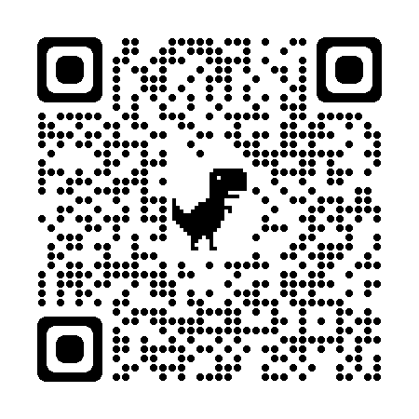
- ESCUCHA EL MITO DE CREACIÓN DE LOS INCAS EN EL SIGUIENTE CÓDIGO QR

- RESPONDE ¿DE QUÉ SE TRATA EL MITO DE CREACIÓN DE LOS INCAS? RESPONDE Y DIBUJA LA PARTE QUE MÁS TE LLAMO LA ATENCIÓN
DIBUJO:

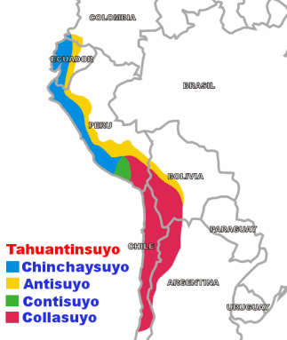
¿En donde vivían los incas?
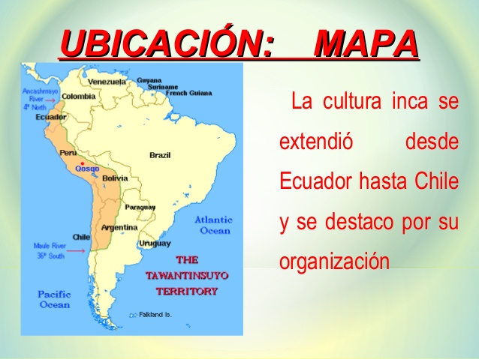

Si quieres saber más revisa la página 95 y 96 de tu libro de Historia

- En base a la lectura realiza las actividades y responde las preguntas a continuación.
EL TAHUANTINSUYU
Cuatro caminos, perfectamente resguardados por vigilantes que controlaban la entrada y la salida de gente, conducían hacia las cuatro regiones o suyus denominadas Chinchaysuyu (norte), Collasuyu (sur), Antisuyu (este) y Contisuyu (oeste). Ellas dieron origen al nombre de Tahuantinsuyu, o imperio de los cuatro suyus, con que se conoce al imperio inca. Los suyus, enlazados por el Cuzco, se dividían en provincias o Huamani que, generalmente, coincidían en su delimitación con la superficie que pertenecía al reino, señorío o tribu antes de ser incorporada al imperio. En su capital, dividida en mitades, al igual que el Cuzco, residía el gobernador o “tocricoc”.

- Ubica en el siguiente mapa los Suyus de los siguientes colores
CHINCHASUYU: COLOR ROJO ANTISUYU: COLOR AZUL
COLLASUYU: COLOR VERDE CONTISUYU: AMARILLO

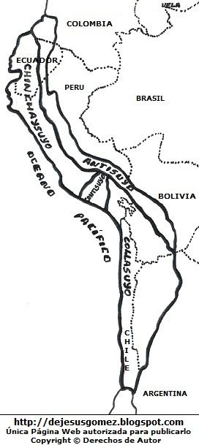

- ¿Qué significa Tahuantinsuyu?
________________________________________________________________________________
________________________________________________________________________________
________________________________________________________________________________

